Notas sobre nuestros Generadores de Van der Graaf

Principio de funcionamiento
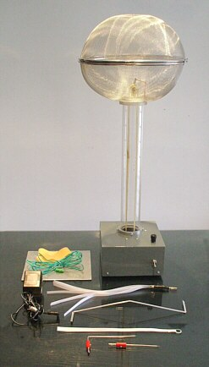
- Un motor hace girar una correa de látex natural entre dos poleas (cilindros) a velocidad moderada.
- A pesar de que el látex natural se descompone más rápidamente de lo que nos gustaría, lo elegimos por ser un buen aislante y poseer interesantes características triboeléctricas (de producir una buena cantidad de carga por frotamiento o contacto muy cercano con otros materiales).
- El cilindro inferior (en nuestro caso) está construido con aluminio, que cede con mucha facilidad sus electrones.
- El contacto muy cercano entre la correa y el cilindro de aluminio provoca un desplazamiento de los electrones libres del cilindro hacia la zona de contacto con la correa.
- Si bien la correa es aislante (prácticamente no hay electrones libres que se puedan desplazar de una zona a otra) se da igualmente un fenómeno de inducción: la cercanía de los electrones “sobrantes” del cilindro provoca un pequeñísimo desplazamiento de los electrones de la banda de goma tratando de alejarse de ellos.
- En el interior de la banda el resultado es neutro: las cargas negativas están corridas un poquito más hacia fuera que las positivas, pero el balance entre + y – se mantiene.
- En la zona externa de la banda, el panorama es diferente: se crea una delgadísima capa de carga negativa
- Muy cerca de esta zona, y casi cuando la correa está por dejar de tocar al cilindro, se coloca una pieza metálica con bordes muy agudos, que llamamos colector. Puede ser una hoja metálica dentada, un cepillo de alambre, una tela mosquitera metálica desflecada, etc. Su misión es crear intensidades de campo elevadas que ayuden ionizar el aire en las cercanías de la banda.
- Este campo elevado se produce por dos circunstancias: la aparición de cargas inducidas en el colector, gracias a la carga de la correa, y la existencia de zonas con pequeños radios de curvatura donde se obtienen mayores intensidades de campo.
- Cuando el aire se ioniza aparecen dos tipos de partículas, algunas con defecto de electrones (carga neta positiva) y otras con exceso (carga neta negativa).
- Las que son negativas huyen lo más lejos que pueden de la banda y van a parar al colector.
- El colector, a su vez, está conectado al chasis del equipo y desde este a tierra, donde se les garantiza una rápida vía de escape.
- La distancia entre correa y colector debe ser moderadamente pequeña (entre 3 y 5 mm). Una cercanía mayor no hará diferencia y sí provocará complicaciones mecánicas.
- Volviendo al aire ionizado: las partículas que son positivas, son atraídas por la banda y quedan pegadas a ella.
- O la ligazón que se establece entre estas partículas con carga positiva y la correa es suficientemente fuerte como para que sigan pegadas a la banda de látex al alejarse de del cilindro o se produce una transferencia de carga entre ellas y la superficie del látex, retirando una buena parte de los electrones que forman la delgada capa que mencionamos antes.
- El resultado es que una parte de carga neta positiva queda atrapada en la correa después del colector y esta es transportada hacia la esfera que corona la torre del generador, aún en el caso de que la carga ya acumulada en esta última ejerza fuerzas de repulsión que traten de enviarlas justamente en la dirección contraria.
- Aquí es donde entra en juego el trabajo mecánico del motor, que transporta las cargas en contra de lo que “quiere” el campo.
- La cuestión ahora es retirar esa carga de la correa y entregarla a la esfera.
- El contacto íntimo entre la correa y la polea superior, en nuestro caso construida con acrílico (polímero del PMMA), produce un efecto similar al del contacto con el aluminio: el acrílico “querría” donar algunos de sus electrones al látex, neutralizando parcialmente la carga positiva de la correa. Esto nos juega en contra y usamos acrílico simplemente porque es aislante.
- Recogemos la carga que nos queda con otro colector que está inserto en el interior de la bocha.
- Aquí se dan también los fenómenos de carga inducida en el colector, gran intensidad de campo y transporte de carga por medio de partículas ionizadas.
- El colector está conectado directamente a la masa metálica de la bocha.
- Las cargas entregadas a la bocha tratan de alejarse entre sí lo más que pueden
- El resultado es una progresiva acumulación de carga neta en la superficie externa de la bocha y que las cargas entregadas por su cara interna sean siempre bienvenidas (más formalmente diríamos que la redistribución dinámica de cargas en el seno de un conductor hace que la intensidad de campo en su interior sea nula en condiciones estáticas o cuasi estáticas como en este caso)
- Las cargas acumuladas en la cara externa de la bocha “quieren” abandonarla por todos los medios posibles:
  - Con chispas hacia elementos cercanos
  - Con pérdidas continuas al aire, preferentemente a través de zonas con pequeño radio de curvatura: costuras, rebabas, polvo, algunos artefactos que agreguemos (puntas, molinete, plumero, etc)
  - Con pérdidas continuas a través del poste que sostiene a la bocha en su lugar. Si bien el acrílico con que se la construye es un excelente aislante, la grasa de las manos y el polvo que se acumulan no lo son.
  - Con pérdidas continuas a través de la propia banda de transporte (suciedad, talco remanente del embalaje, cambio químico producto de su biodegradación, humedad, etc).
- En un punto, el flujo de cargas transportadas hacia arriba iguala al flujo de cargas que escapan.
- Esto determina el potencial máximo que puede alcanzar la bocha del generador y con él la longitud y efecto espectacular de sus chispas y su capacidad para poner los pelos de punta (dos de los efectos más buscados con este tipo de equipos).

Consejos para optimizar el funcionamiento
- Proporcione una adecuada vía de escape a la carga del chasis: conectándolo a tierra o al plano de tierra que entregamos con el equipo.
- Mantenga todo limpio, sin polvo ni grasa.
- Busque condiciones de baja Humedad Relativa Ambiente (aire acondicionado, calefacción de tiro balanceado, busque hacer los prácticos en días soleados, múdese a San Juan... ).
- Seque el generador y sus alrededores con un secador de pelo o un caloventor (en algunos modelos destinados a zonas muy húmedas, incluimos una lámpara de automóvil de 12V 10W en la base del generador que funciona como un pequeño calefactor interno).
- Reemplace la correa de látex cuando la observe deteriorada (no aconsejamos hacer stock de correas porque el proceso de biodegradación se da también en las que uno tiene guardadas). La correa se puede construir con facilidad con una plancha de látex natural de aproximadamente ½ mm, unas tijeras y solución para pegar parches de bicicleta.

Puesta en marcha
- Conecte el plano de descarga tierra a su Van der Graaf
- Ponga el plano en el piso (si es un piso alfombrado, humedezca la zona con medio pocillo de agua)
- Conecte la fuente de alimentación de baja tensión a su equipo. Si el modelo provisto tiene una fuente con salida variable, ajústela para que entregue entre 12 y 16V
- Instale el plumero electrostático en tope de la bocha
- Conecte la fuente a la red de suministro eléctrico
- Cuando las bandas del plumero comiencen a erguirse su equipo ya está listo para funcionar

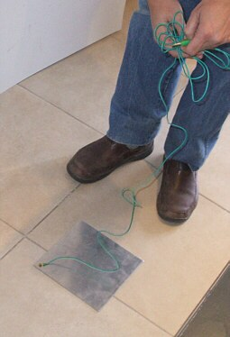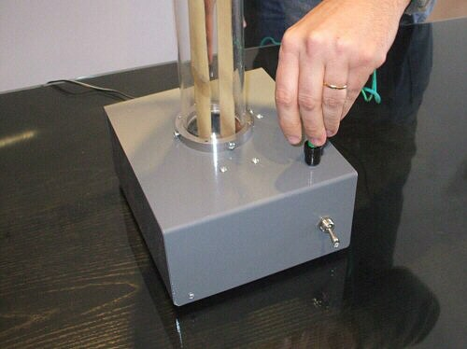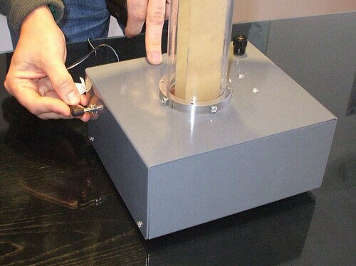
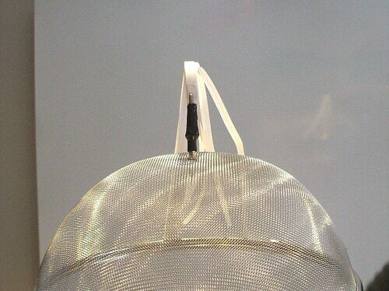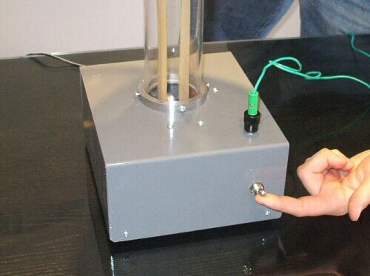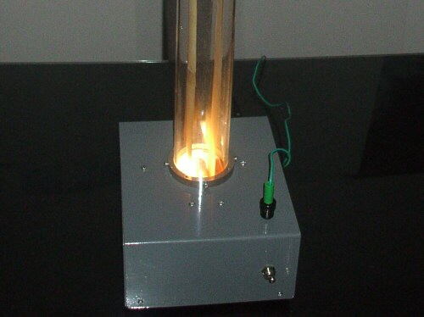
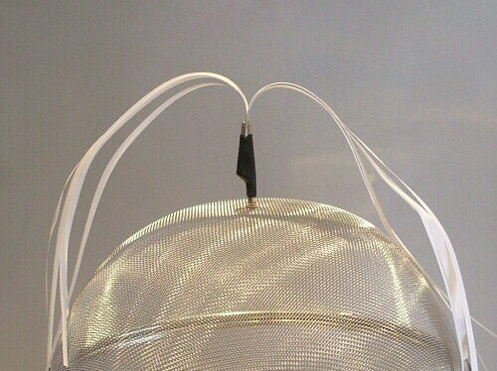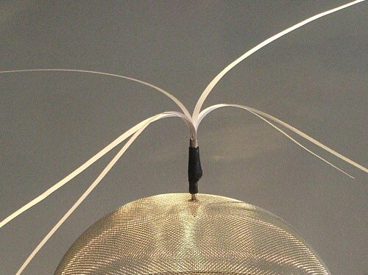

Experiencias y demostraciones sugeridas

Descargas
- Haga saltar chispas entre la esfera del Van der Graaf y un objeto conectado a tierra (el objeto puede ser la propia mano, pero es un tanto molesto).
- Aproxime bulbo de vidrio de una lámpara a la esfera, tomándola por el casquillo y observe los fenómenos más sutiles de descarga que se producen en gases a baja presión (el vacío de las lámparas no es perfecto)
- Apague todas las luces, ponga a funcionar el generador y observe las pequeñas descargas luminescentes en las irregularidades de las esferas
- Monte verticalmente una aguja sobre la esfera y repita lo anterior
- Sobre la misma aguja monte una hoja de papel metálico doblada con forma de Molinete Electrostático
- Corrobore que la rotación se produce por la aparición del viento electrostático:
  - Desmonte el molinete y arrime la palma de la mano a la aguja
  - Ponga una aguja horizontal y arrímele una vela.
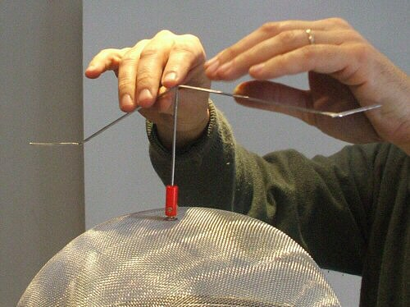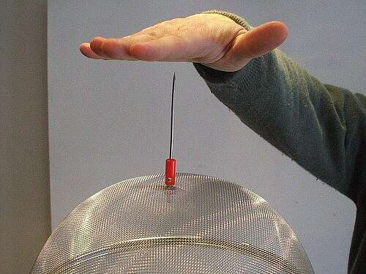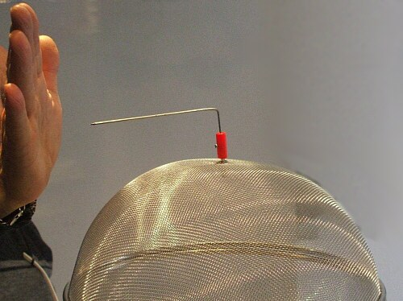

Repulsión entre cargas de igual signo
- Monte un plumero hecho con cintas de papel (entre 5 y 10, de unos 20 x 0,5 cm) sobre la esfera y observe cómo se yerguen y separan al accionar el generador
- O su variante: la archiconocida experiencia de subir a alguien a una base aislante, apoyar su mano sobre la esfera y observar lo que le pasa a sus cabellos (Requisitos: que la base sea verdaderamente aislante: p. ej. una loseta de telgopor o una caja plástica para transporte de botellas y que el alguien no sea calvo como este autor)
- Ponga una pilita de papeles, o moldes livianos para cupcakes, sobre la esfera y vea cómo salen volando a medida que crece la carga
- Forre pequeñas bolitas de telgopor con papel de aluminio y ponóngalas dentro de un cilindro de papel encerado, o trozo de pequeña botella PET apoyado sobre la esfera. Según el cilindro tenga una tapa metálica o no se verá que las bolitas salen volando o llegan hasta la tapa, se descargan y vuelven a caer. Una variante más clara se puede obtener construyendo un Ping Pong Electrostático

Transporte de cargas
- Construya un transportador de cargas con el cabo plástico de una birome y un pequeño disco metálico o moneda. Si cuenta con un electroscopio, podrá llevar carga desde la esfera hacia el electroscopio como quien transporta agua en un balde
- Utilizando alguna variante de Ping Pong Electrostático se puede comenzar a concebir una corriente continua como un flujo más o menos regular de cargas discretas
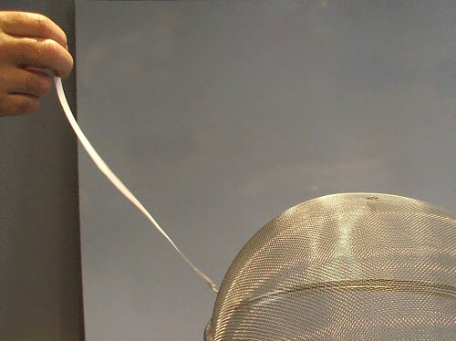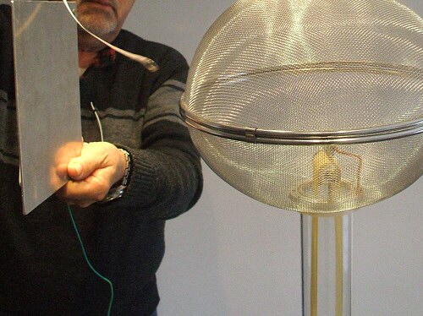

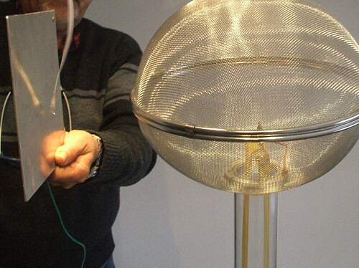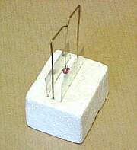

Inducción
- Aproxime la mano o el brazo y sienta cómo se erizan sus vellos
- Aproxime y aleje un electroscopio, observando lo que pasa con sus hojuelas
- Nuevamente con el Ping Pong Electrostático: Si la pelotita del Ping Pong no estaba inicialmente cargada ni en contacto con la esfera: ¿por qué se aproximó?. Una variante más estática se puede observar con un Péndulo Electrostático
- Monte nuevamente el plumero, aproxime las manos por los costados y haga gestos de esfuerzo telekinético :)
- Si su modelo cuenta con fuente variable: monte el molinete electrostático y baje la velocidad del motor hasta que el molinete apenas gire. Aproxime la palma de la mano a una punta del molinete y observe la inversión del sentido de giro (el molinete querrá “pegarse” a la mano)

Redistribución de cargas en conductores:
- Reemplace el cilindro aislante nombrado más arriba por otro conductor, creado con malla mosquitera metálica o una lata de gaseosas desfondada por sus extremos y repita la experiencia con las bolitas de telgopor que antes volaron
- Use el transportador de cargas para ver si es posible llevar cargas desde fuera del cilindro conductor a un electroscopio.
- Vea a continuación si es posible llevarlas desde dentro del cilindro.

Aislantes, conductores y malos aislantes:
- Inserte el plumero electrostático en la bocha.
- Mientras se carga el generador, toque la bocha con una botella PET o una regla plástica y vea si esto impide que se acumule carga (el plumero le indicará qué tan cargada está la bocha)
- Idem con un alambre o trozo de cable
- Idem con papel o varilla de madera (¡aquí puede haber sorpresas!)
- Sin tocar la bocha con nada: Encienda una llama de encendedor o fósforo en sus cercanías.
- Cargue un electroscopio y vea con cuáles de los elementos anteriores se descarga y con cuáles no (las experiencias con electroscopios son más sensibles, porque las cargas perdidas no se reponen)
- En lugar de plumero electrostático también puede usar una punta y verificar el estado de carga a través del “viento” electrostático
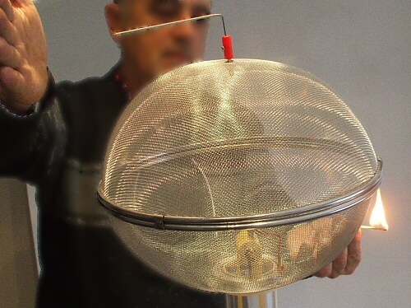

Carga de Botellas de Leyden y similares
(Sólo para expertos. Las descargas pueden ser muy desagradables y hasta peligrosas)
- Se puede construir fácilmente una botella de Leyden con una botella PET, arena húmeda en su interior y una lonja de papel metalizado en el exterior
- Permite diferenciar claramente Potencial de Cantidad de Carga
- Recomendamos descargar a través del Ping Pong Electrostático

La versión electrónica de este manual está disponible desde un enlace contenido en:

